B 5
COMIENZO DE LA VIDA
PUBLICA DE JESUS

EL JORDAN COMO SIMBOLO

“Yo bautizo con agua, pero en medio de vosotros hay uno a quien no conocéis. El viene destrás de mí, aunque yo no soy digno de desatar las correas de su calzado.  Esto ocurrió en Betania, al otro lado del Jordán donde Juan estaba bautizando  Al día siguiente, Juan vio a Jesús que se acercaba y dijo  Este es el Cordero de Dios, el que quita los pecados del mundo. A él me refería…, Yo no le conocía, pero la razón de mi bautismo era que El se manifieste a Israel” (Jn 1. 26-28) | 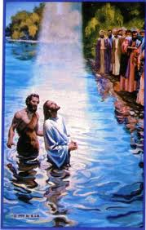

RESUMEN DE CONTENIDOS

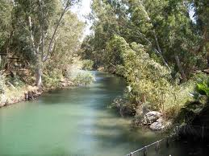 | 00 Presentación del Bautista  01 El Río Jordán símbolo  02 Bautismo de Jesús  03 Juan Bautista, precursor  04 Metanoia y conversión  05 Ruta de las Peregrinaciones | 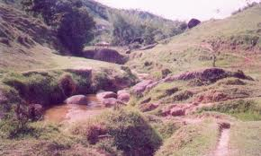

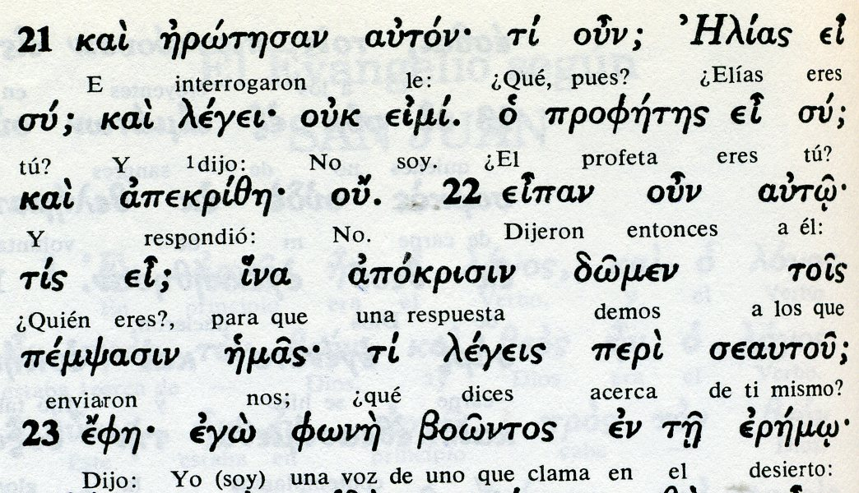
PLEGARIA

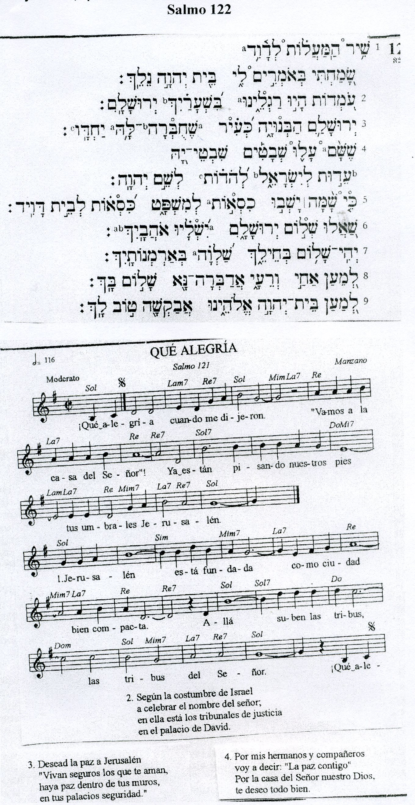

Reflexión y examen

- ¿Qué es un Salmo de las Subidas?

2 ¿Qué rutas se podían seguir de Galilea a Jerusalén?

3 ¿Qué sabes de Jesús entre los doctores a los 12 años?

4 ¿Qué localidades puedes identificar en el trayecto del Jordán?

5 ¿Datos del templo de Jerusalén?

6 ¿Datos de los Sacrificios en el Templo?

7 ¿Alusiones al Islam en referencia al sacrificio de Abraham?

8 ¿Podrías comentar hechos de Juan Bautista?

9 ¿Explicarías el sentido del Bautismo de Jesús?

10 Explica el contenido y datos de la Pascua judía?

11 Relaciona la Pascua judía con la pascua cristiana

12 Personajes concretos que se han aludido. Datos

13 Grupos sociales que se han aludido. Datos

14 Actos penitenciales que solían realizar los peregrinos judíos

15 Explica la metanoia

16 Explica el sentido del bautismo

17 Explica las profecías aludidas en el presente tema

18 Ofrece datos de Jerusalén como ciudad religiosa

19 ¿Qué obligación tenia todo judío respecto a la ciudad santa?

20 Textos o palabras de Jesús sobre Jerusalén

